|  |
| --- |
|  |
| МИНОБРНАУКИ РОССИИ |
| Федеральное государственное бюджетное образовательное учреждение  высшего образования  **«МИРЭА - Российский технологический университет»**  **РТУ МИРЭА** |

Отчет по выполнению практических заданий

по дисциплине **«Структуры и алгоритмы обработки данных»**

Выполнил студент Хречко С. В.

группа ИКБО-08-21

**Москва 2022**

**Содержание**

Цель работы 3

Задание 1 3

Задание 2. Номер задания: <27> 4

Общий вывод 4

Список информационных источников 5

# Цель работы

- Приобретение навыков по определению одномерного массива для структуры данных задачи

- Приобретение навыков создания алгоритмов операций над одномерным массивом

- Получение навыков по реализации алгоритмов операций над массивом через аппарат функций

# Задание 1

Разработать программу для выполнения операций на статическом массиве в отдельном проекте решения

1. Разработать функции для заполнения и отображения значений массива.
2. Выполнить декомпозицию задач варианта (смотри пример оформления отчета).
3. Выполнить разработку задачи варианта, отмеченной символом *.
4. Постановка задачи
5. Модель решения

Выполнить декомпозицию задачи. Описать ваш подход к решению каждой выявленной подзадачи (может быть и одна подзадача),

Если решение задачи можно описать на языке математике, то приведите математический аппарат ее решения.

Приведите прототипы функций каждой подзадачи и опишите постусловие и постусловие.

1. Разработать алгоритм для каждой подзадачи и алгоритм основной задачи.
2. Реализовать функции подзадач и основной функции.
3. Отладить каждую функцию на успешных и безуспешных тестах.

Примечание. Выполняйте отладку функций последовательно по одной, сначала те, которые вызываются другой функцией. Только убедившись в том, что функция отлажена, переходите к отладке (можно к разработке) той которая вызывает.

1. Для других двух задач варианта выполнить: постановку задачи, описать модель решения (как в 2) п.3, подготовить тесты.
2. Разработать основную программу, которая должна продемонстрировать работу всех операций над массивом.
3. Отладить программу. Привести в конце модуля программы тесты.

# Задание 2. Номер задания: <27>

Код программы выложен на гитхабе - URL:

<https://github.com/sergkhr/SIAOD/tree/main/arrayTask>

Результаты тестирования

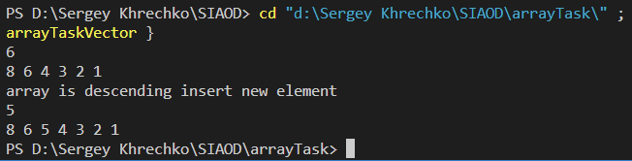

**Рисунок 1.1 — Массив упорядочен по убыванию**

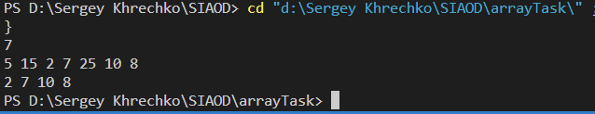

**Рисунок 1.2 — Массив не упорядочен по убыванию**

Вывод по заданию 2.

Все требуемые в задании функции реализованы и проверены.

# Общий вывод

Требуемые алгоритмы разработаны и выполнены, алгоритмы простые, поэтому множества дополнительных функций не потребовалось.

# Список информационных источников

1. Общее знание языка C++.